Модуль json

Модуль **json** дозволяє кодувати і декодувати дані в зручному форматі.

Щоб працювати з **json** файлом необхідно його обов’язково імпортувати:

import json

Ми можемо кодувати базовим способом:

>>> json.dumps(['foo', {'bar': ('baz', None, 1.0, 2)}])

‘["foo", {"bar": ["baz", null, 1.0, 2]}]’

І є ще компактне кодування:

>>> json.dumps([1, 2, 3, {'4': 5, '6': 7}], separators=(',', ':')))

‘[1,2,3,{"4":5,"6":7}]’

* json.**dump –** cеріалізує obj як форматований JSON потік в fp (файло-подібний об'єкт, що підтримує метод .write ()) використовуючи [таблицю перетворення.](#Таблиця перетворень)
* json.**dumps** – cеріалізу’ obj в рядок JSON-формату за допомогою [таблиці перетворення.](#Таблиця перетворень)
* json.**load** – десеріалізує fp(файло-подібний об'єкт, який містить JSON документ і підтримує .read (); **файло-подібний об'єкт** – це об'єкт, що підтримує методи write і read) в об'єкт Python, використовуючи [таблицю перетворення](#Таблиця перетворень).
* json.**loads** – десеріалізує s(екземпляр str або unicode, що містить документ JSON) в об'єкт Python, використовуючи [таблицю перетворення](#Таблиця перетворень).

**!** Кодування, які базуються на ASCII (такі як UCS-2) не може використовуватися в таких випадках потрібно його спершу перетворити в unicode.

### **Таблиця перетворень**

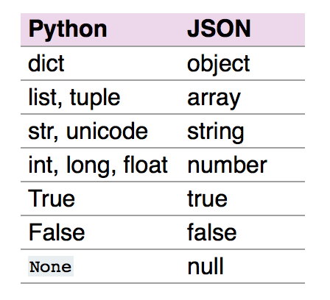

**Кодувальник і декодувальник**

classjson.**JSONDecoder** - простий декодер **JSON.**Виконує перетворення за допомогою [таблиці](#Таблиця перетворень).

* **encoding** визначає кодування, яке використовується для інтерпретації об'єктів **str**, закодованих в цьому екземплярі (**UTF-8** за замовчуванням).

**!** Зверніть увагу, що на даний момент працюють тільки кодування, які є розширенням **ASCII**, рядки в інших кодуваннях повинні передаватися як **Unicode**.

* **decode (s)**- повертає уявлення Python для s (екзмемпляр str або unicode, що містить документ **JSON**).
* **raw_decode (s) -** декодує документ **JSON** з s (екзмемпляр str або unicode, що містить документ JSON) і повертає кортеж з 2-х елементів.

class json.**JSONEncoder** – розширений кодувальник JSON для структур даних Python.